关于液晶电视的开机打印信息

液晶电视开机打印信息这个概念在很多维修同行的脑海中还是比较模糊的一个概念！说实话我也明白的不是很多，仅是刚刚了解而已。我在这里献丑的目的只有一个，就是希望广大同行不清楚这个问题的能对对这个问题有个了解，非常精通这个问题的能够对我多多指教。毕竟技术是用来交流的，保守没有意义！
首先我们要来了解几个关于打印信息的几个基础性问题。
1，什么是开机打印信息？我们为什么要获取开机打印信息呢？
开机打印信息其实是机器本身运行程序的一部分，它能够实时显示机器内部程序指令的运行状态和运行进度。 当我们获取了开机打印信息，那么机器内部的程序运行状态就基本对我们亮化了，就可以帮助我们快速判断出机器故障的所在了。比如，FLASH 坏了机器可能不能正常开机，DDR坏了机器可能也不能正常开机，而且有些机器有两块甚至4块DDR，那么不开机是由哪块DDR引起的呢？？这些问题开机打印信息都可以帮我们解决。

2，如何获取开机打印信息？
获取开机打印信息需要我们准备的硬件：1，电脑 一台 2，液晶电视的ISP升级工具一个。大家都清楚电脑是什么东西我就不多说了。那么ISP升级工具呢？它是通过它对主板的FLASH进行升级，其实就是利用它来建立电脑USB口和主板主芯片串口之间的通讯，当通讯正常后，主芯片会将程序在计算机的控制下写入到FLASH内。
硬件准备好了，还需要准备软件！
1，编程器的电脑驱动程序（关于驱动的安装请参见驱动安装说明.txt这里不多述了）
2，超级终端工具软件 secureCRT （关于secureCRT的使用方法和步骤将在下面详细介绍)
3，打印信息显示的机器开机检测硬件大致的先后顺序是怎样的？我们要从打印信息信息中获取什么样的有用信息？
一般来说机器开机时首先会检测DDR的版本以及DDR与主芯片之间的通讯是否通畅。（看到这里大家明白为什么DDR有问题会开不了机了吧！）紧接着会对引导程序即U-BOOT的版本及运行情况进行检测。当检完引导程序后会检测主程序即NAND FLASH的版本和运行情况。等到这些都顺利检完，就开始对USB，功放，高频头等软件进行检测。至于我们要从打印信息信息中获取什么样的有用信息，这个完全看各位的理论水平和知识范围了，比如你是研发师！那你肯定看懂的东西更多，你获取的有用知识就越多。一般来说我们能分清楚信息中的几个模块就基本入门了，即DDR模块，U-BOOT模块，NAND FLASH模块。看明白这几个模块，你就能基本判断出你的程序运行到什么地方了，大致的故障范围也就明白了。比如说，你的打印信息显示DDR还没正常检测过去，那么你觉得你的机器可能是 NAND FLASH故障吗?

4,所有机器都有打印信息吗？
这个因机器本身软件而异，有些机器可能在软件中禁用了，我就尝试过打印熊猫好几款电视的打印信息，我确定机器正常，连接正常的情况下，就是打印不出来。创维的就基本都能打出来，海信，TCL的后期电视也试过不少，也都可以。假如一台电视该机型正常时应该有打印信息，而你打印却不出来，那么请首先检查你的升级小板是否连接正确，如果你确定连接无误，那么可能就是你主板的主芯片的核心工作条件异常了，比如核心供电异常，晶振，复位异常等。一般来说只要机器能联机进行正常的软件升级与烧写，那么机器的CPU部分核心工作条件是没什么问题的。一般DDR异常的话也不会影响ISP联机升级，以及导致无打印信息(当然在某些机芯里面也出现过DDR附近故障引起无法升级和无打印信息）

下面以海信TLM32V66C为例介绍下如何来得到电视的开机打印信息：
首先把对编程器设定为串口模式, 编程器和电脑连接起来 编程器的USB插到电脑的USB端口, 通过TTL接口与液晶连接(RXD 连接到VGA 4,13脚; TXD 连接到VGA 11,14脚; GND 连接到VGA 的GND脚) 这样硬件上就成功了

找到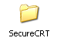 双击打开 双击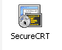 打开程序进行设置。

首次使用时会提示设置存储数据的文件夹。直接点击确认即可。默认路径 C:\Users\Administrator\AppData\Roaming\VanDyke\Config
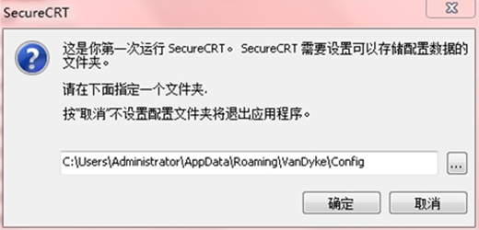
提示设置默认程序。点击“好”。
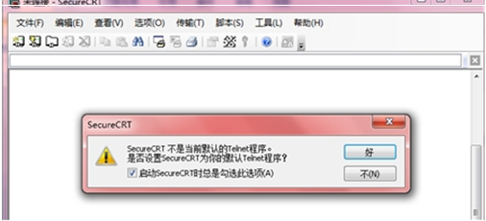
设置端口：协议里下拉选择 serial 项 也可以在文件菜单下点击快速连接
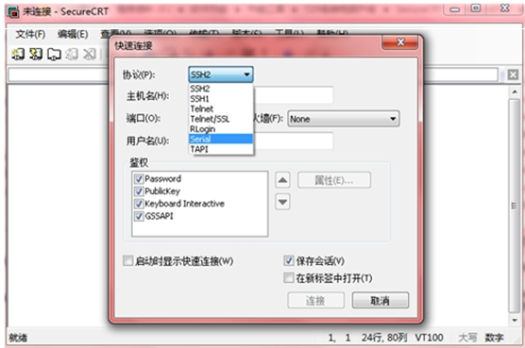

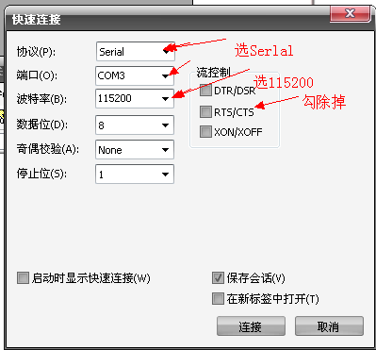

协议设置为 Serlal 波特率设置为：115200 这里的端口设置要根据你电脑上的设备管理器里的端口进行设置 方法如下：右键我的电脑 属性 硬件 设备管理器 打开
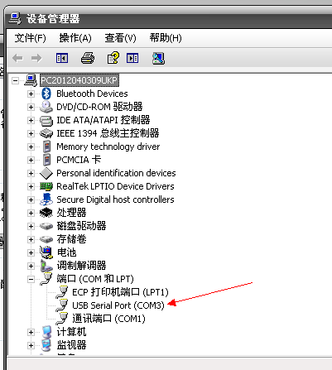
我这里是COM3 所以我也就设置为COM3 如果你的是别的 也设置成其它的端口。
RTS/CTS的勾除掉，然后点击“连接”按钮即可连接。 连接成功里这里会出现一个绿色的标示：
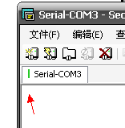 如果是红色的 说明连接不成功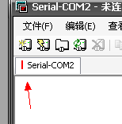

到这里 软件上的连接与设置也完成了 下面就是对电视的开机信息进行打印了 其实这里说的打印并不是从打印机里打出来 而是在这个终端软件里显示出来 我们要保存这个打印信息时 得在文件菜单里设置一下保存 方法如下：
点击文件菜单 点出记录会话：
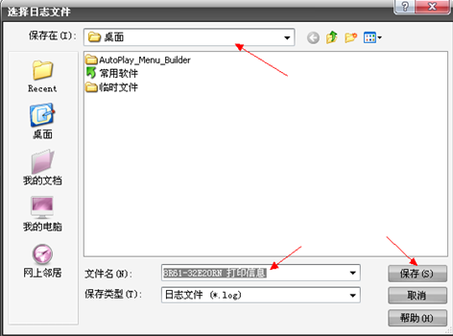
在这里输入你要保存的文件名 保存的地方 然后点击保存按纽 就会在你想保存的地方出现一个文件 这就是保存的打印信息 里面的内容会随着操作而不断的变化并记录 这个文件可以用记事本打开 。

然后打开电视电源 就要在这个位置看到不停的打印信息了：
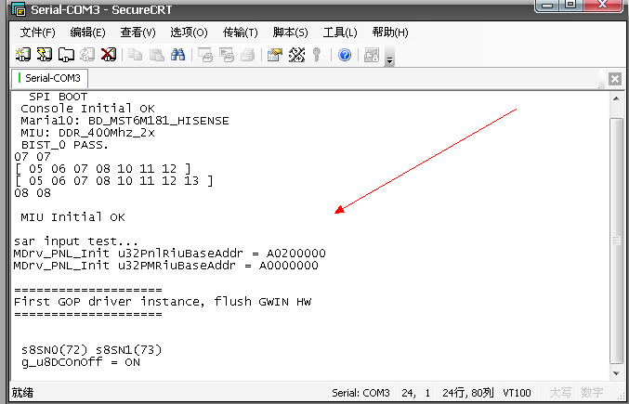

有了上述预备知识那么我们来分析几个打印信息案例 打印信息来源机芯：MST6i48,MST6i78等
案例1 不开机。打印信息如下：
UART_115200 （波特率Baud Rate ）
BIST0-OK （检测DDR1，OK!）
BIST1-OK (检测DDR2，OK!)
[123456789A][]-55
[0123456789A][0123456789A]-55 跑到此处信息停止打印！
BIST0,BIST1代表机器的两块DDR，在实际主板上位号分别为U12,U13。其中U12负责处理开关机等信息，U13负责图像处理。信息显示两块DDR的版本检测正常，但紧接着检测它们与主芯片通讯时却发生意外。第4，5行中第一个中括号内部显示的主芯片输入到DDR的信息，第二个中括号显示的是DDR输出返回到主芯片中的信息，很显然输出是不正常的。那么机器不开机的原因很可能是U12 DDR虚焊。

案例2 不开机 。打印信息如下：

UART_115200
BIST0-FAIL（失败）
BIST1-OK
[][]-33
[0123456789A][0123456789]-54 打印到此处就再无打印信息了！
很显然BIST0 检测失败，即有一块DDR 没正常工作，但是此时我们不能马上就判断DDR损坏，因为在4，5行的通讯检测中，我们发现主芯片到该DDR的输入信息都没有，那么很可能是主芯片虚焊，或损坏。当然也不完全排除DDR虚焊的情况。总之该故障与引导程序，NAND FLASH是没关系的。

案例3 不开机。打印信息如下：

UART_115200
BIST0-FAIL
BIST1-FAIL
[][]-44
[][]-44 打印到此处就无打印信息了！
很明显两块DDR均检测失败，通讯检测发现两块DDR均没有收到来自主芯片的信息，故障范围毫无悬念只能是主芯片不良或是虚焊了

案例4 不开机。打印信息如下：

U-Boot (Aug 27 2010 - 18:22:39) （引导程序部分）
Board: MSTAR TITANIA (CPU Speed 504 MHz)
DRAM: 134217728
Skipping flash_init
Flash: 0 kB
NAND: （NAND部分）
unknown FLASH 跑到此处，打印信息停止
限于篇幅DDR部分的检测信息没截下来，程序都跑过U-BOOT了，DDR是没事的。信息显示机器已经顺利检过DDR，U-BOOT，可当开始跑到NAND 的时候却发现无法识别FLASH了，没法读取FLASH数据。一般来说升级一遍软件即可。当然也不排除主芯片坏了，或是NAND硬件损坏

案例5 不开机。打印信息如下：

Board: MSTAR TITANIA (CPU Speed 504 MHz)
DRAM: 134217728
Skipping flash_init
Flash: 0 kB
&（DDR,U-BOOT检过啦，下面来跑NAD程序）
NAND: nand_bbt: searching bbt....Bad block table found at page 65472, version 0x01
nand_bbt: searching bbt.....Bad block table found at page 65408, version 0x01
nand_read_bbt: Bad block at 0x06880000
128 MiB
In: serial
Out: serial
Err: serial
Net: No ethernet found.
MSVC00B000100100208811DA0000000
Set MIU0 group priority:c9.....
Set MIU1 group priority:c9..... （打印到此处后，无任何信息）
一般来说该故障是由NAND FLASH异常所致，可尝试升级NAND FLASH, 至于那些字母是什么意思，我也不知道！有知道的请告诉我，不甚感激

案例5 不开机， 打印信息如下：
Boot-Preloader T8032 NO ack!
DRAM Channel A Calibration.
DRAM Input DQS Calibration fail ! 打印到此处无信息
这是我自己亲自维修过的一台机器，创维8K88机芯的，不开机，蓝灯亮打印信息显示上述能容后我马上就放弃维修了，很显然DDR通讯不正常啊！！对BGA焊接的DDR和主芯片来说，我对自己焊好它没自信。

限于水平以及篇幅，我就不再多写了，对于这个打印信息在维修电视中的应用请广大同行注意一下，还请精通此道的老师多多指教！！不甚感激！！！

附：创维8M92机芯开机打印信息
>> reset UART_115200(波特率)
BIST0-OK（DDR1正常）
BIST1-OK（DDR1正常）
[456789ABCD][456789ABCD]-88（ DDR1的中间点信息）
[456789ABC][56789ABC]-88（ DDR2 的中间点信息）
-U（如果只跑到这里就停下来了，请重新烧写BOOT）
Hello U-Boot(开始跑BOOT程序)

U-Boot 1.1.6(Jun 18 2011-10:24:15) （BOOT版本信息）

Board: MSTAR JANUS2 (CPU Speed 600 MHz)（本机CPU速率）
DRAM: 128Mbytes（本机DDR大小）
U-Boot is running at DRAM 0x87600000 （BOOT程序的运行地址）
Module: KEYPAD USB FAT NAND FLASH UBI UBIFS NET SPI STANDBY JFFS2 LOGO ENV=SERIAL
Flash is detected(0x0906,0x1c,0x31,0x15) （SPI FLASH检测地址）
MDrv_SERFLASH_GetInfo()
u32AccessWidth = 1
u32TotalSize = 2097152
u32BlkNum = 32
u32BlkSize = 65536
>>> nand:AUTO CE/WP
>>>>> MBoot: NFIE CLK (reg_clk_nfie=0x10)
>>>> SET Duty cycle to 3:1 (NC_WIDTH=0X410)

Flash Make code = 0x2c,ID =0XDC

Flash Make code = 0x2c,ID =0XDC
.[INFO] CACHE LINE SIZE: 64 BYTES
NAND: 512 MBYTES（nand信息，如果在这里出现unknown FLASH 就是上述实例4的故障）
IN: SERIAL（串行）
OUT: SERIAL
ERR: SERIAL
NET: MSVC00B000100100415881TH0000000T
ENVFLAG =:238.....CONFIG_ENV_ADDR=:1E0000
KEYPAD_PRESSED_1 IS:0
CHANNEL =0,ADC_VAL=FF

附海信LED32K11（0008）开机打印信息：
INNT
55
[3456789AB][456789AB]
0077

BOOTR2AP
Hello Janus:A0000000
## heap size is 175K under 300K!!
====> Time: 20:00:42
---- MApi_XC_Sys_Init_Karl_Check
g_u16Miu0_Dqs0~~~~~________-0x=8F50
g_u16Miu0_Dqs1~~~~~_________0x=3854
core/api/msAPI_MailBox.c 119

USB_Init_ConfigureUSB port 0 enter power save done
USB port 1 enter power save done
USB_Init_Configure done...
Flash is detected (0x0904, 0x1C, 0x30, 0x16)

sar input test...

====================
First GOP driver instance, flush GWIN HW
====================

s8SN0(7E) s8SN1(7F)
AC on and DC on GOGOGO!!!!!!
MApp_DMP_InitDMPStat
ASSERT: tv-ap/dvb/app/MApp_Scaler.c 1522
DSP code loaded successfully

Melic ---Energy_Efficiency_USB_Switch----255
======================================

DVB-T Software Version: 0.00

[Board]: BD_MST216A_JNS_10A_9463
[Panel]: HE315DH-E02
[MEMORY_MAP]: MMAP_64MB
[DRAM SIZE]: 64 MB
[FLASH SIZE]: 4 MB
[Mirror]: 0
[ENABLE_PWS]: 1
[ENABLE_POWER_SAVING_DPMS]: 0
[DEMO_FINE_TUNE]: DFT_STD_FULLHD_CMO216
[ENABLE_DLC]
[MWE]
[DISPLAY_LOGO]
[ENABLE_POWERON_MUSIC]

======================================
Vtotal[625]
x:152,y:18,w:1376,h:768

